

GRUPO DE APOIO AO RESGATE DO RASTREADOR BRASIELRO
GARRB

EXPOSIÇÃO ESPECIALIZADA
1º MATCHE DA RAÇA RASTREADOR BRASILEIRO

DIRETORIA DO GARRB/AM

Marcus Túlio Cavalcante Costa
Diretor GARRB/AM

Sandra Sueli Fortes Costa
Diretora GARRB/AM

Higson Costa Cesar de Souza
Diretor GARRB/AM

Suzy Arruda
Diretora GARRB/AM

André Nascimento
Diretor GARRB/AM

Exposição Especializada
1º Matche Raça Rastreador Brasileiro
Grupo de Apoio ao Resgate do Rastreador Brasileiro
1º Batalhão da Policia Militar - Rua Benjamim Constant, 2150 - Petrópolis
Manaus/AM
Julgamento: Dr. José Mario de Carvalho Neto
Data: 08/12/2012
Homologação GARRB: RB/BR-0001/12

Categoria: 6M - Filhotes Machos

Número: 651 Nome: Nascimento:
Tatuagem: Microchip: RG: DCF:
Pai: Mãe:
Proprietário:

Número: 652 Nome: Nascimento:
Tatuagem: Microchip: RG: DCF:
Pai: Mãe:
Proprietário:

Categoria: 5F - Novíssimos 'A' Fêmeas

Número: 501 Nome: Brida RB do Mundurucânia Nascimento: 29/02/2012
Tatuagem: AM0056 Microchip: 999000000000071 RG: RB/2012/AM/00023 DCF:
Pai: Tégio do JFC Mãe: Nina do E.J.M
Proprietário: Marcus Túlio Cavalcante Costa

Número: 502 Nome: Bebel RB do Mundurucânia Nascimento: 29/02/2012
Tatuagem: AM0057 Microchip: 999000000000070 RG: RB/2012/AM/00024 DCF:
Pai: Tégio do JFC Mãe: Nina do E.J.M
Proprietário: Pedro Queiroz Costa Neto

Número: 503 Nome: Bella RB do Mundurucânia Nascimento: 29/02/2012
Tatuagem: AM0055 Microchip: 999000000000072 RG: RB/2012/AM/00022 DCF:
Pai: Tégio do JFC Mãe: Nina do E.J.M
Proprietário: Helder José Pereira

Categoria: 5M - Novíssimos 'A' Machos

Número: 551 Nome: Betoven RB do Mundurucânia Nascimento: 29/02/2012
Tatuagem: AM0054 Microchip: 999000000000073 RG: RB/2012/AM/00021 DCF:
Pai: Tégio do JFC Mãe: Nina do E.J.M
Proprietário: André Nascimento / Suzy Arruda

Número: 552 Nome: Belov RB do Mundurucânia Nascimento: 29/02/2012
Tatuagem: AM53 Microchip: 999000000000074 RG: RB/2012/AM/00020 DCF:
Pai: Tégio do JFC Mãe: Nina do E.J.M
Proprietário: Helder José Pereira
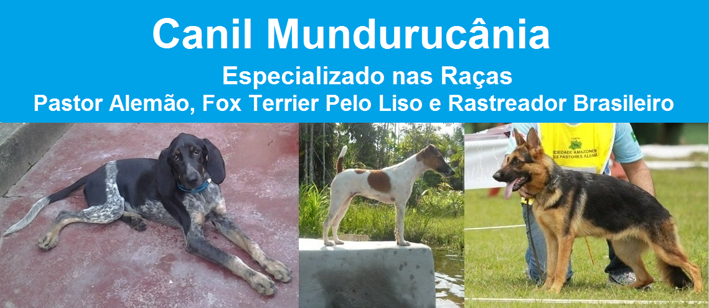

Proprietário:

Marcus Túlio Cavalcante Costa
Medico Veterinário - Juiz de Criação e Seleção da SBCPA
Membro do GARRB

Contato:

Fone: (92) 3088-6175 / 9189-1674
E-mail: marcustcosta@yahoo.com.br

Endereço:

Rua 52, Nº 127, Conjunto 31 de Março - Japiim I
Manaus - Amazonas - Brasil

Categoria: 4F - Novíssimos 'B' Fêmeas

Número: 401 Nome: Nascimento: 00/0/20
Tatuagem: Microchip: RG: DCF:
Pai: Mãe:
Proprietário:

Número: 402 Nome: Nascimento:
Tatuagem: Microchip: RG: DCF:
Pai: Mãe:
Proprietário:

Categoria: 3F - Júnior 'A' Fêmea
Número: 301 Nome: Affra RB do Mundurucânia Nascimento: 14/08/2011
Tatuagem: AM0043 Microchip: 999000000000054 RG: RB/2012/AM/00010 DCF:
Pai: Jackie do E.J.M Mãe: Dolly do FDPX
Proprietário: Marcus Túlio Cavalcante Costa

Número: 302 Nome: Ariel RB do Mundurucânia Nascimento: 14/08/2011
Tatuagem: AM0045 Microchip: 999000000000034 RG: RB/2012/AM/00012 DCF:
Pai: Jackie do E.J.M Mãe: Dolly do FDPX
Proprietário: Edvan Franco de Almeida

Número: 303 Nome: Aika RB do Mundurucânia Nascimento: 14/08/2011
Tatuagem: AM0044 Microchip: 999000000000067 RG: RB/2012/AM/00011 DCF:
Pai: Jackie do E.J.M Mãe: Dolly do FDPX
Proprietário: Marcus Vinicius Lesa Pinto

Categoria: 3M - Junior 'A' Macho

Número: 351 Nome: Albatroz RB do Mundurucânia Nascimento: 14/08/2011
Tatuagem: AM0042 Microchip: 999000000000090 RG: RB/2012/AM/00009 DCF:
Pai: Jackie do E.J.M Mãe: Dolly do FDPX
Proprietário: Manoel Marques de Souza

Número: 352 Nome: Ajax RB do Mundurucânia Nascimento: 14/08/2011
Tatuagem: AM0041 Microchip: 999000000000057 RG: RB/2012/AM/00008 DCF:
Pai: Jackie do E.J.M Mãe: Dolly do FDPX
Proprietário: Tuliana G. Costa Cavalcante

Número: 353 Nome: Caprichoso do JFC Nascimento: 20/07/2011
Tatuagem: AM0057 Microchip: 999000000000075 RG: RI/RB/2012/AM/00025 DCF:
Pai: Desconhecido Mãe: Desconhecido
Proprietário: João Ferreira da Costa

Número: 354 Nome: Garantido do JFC Nascimento: 20/07/2011
Tatuagem: AM0058 Microchip: 999000000000076 RG: RI/RB/2012/AM/00026 DCF:
Pai: Desconhecido Mãe: Desconhecido
Proprietário: João Ferreira da Costa

Categoria: 2M - Junior 'B' Macho

Número: 251 Nome: Tupi do JFC Nascimento: 03/03/2011
Tatuagem: AM0038 Microchip: 999000000000055 RG: RI/RB/2012/AM/00005 DCF:
Pai: Tégio do JFC Mãe: Fortaleza do JFC
Proprietário: João Ferreira da Costa

Número: 252 Nome: Nascimento:
Tatuagem: Microchip: RG: DCF:
Pai: Mãe:
Proprietário:

Categoria: 1F - Classe Aberta Fêmea

Número: 101 Nome: Dolly do FDPX Nascimento: 15/04/2010
Tatuagem: AM0026 Microchip: 999000000000048 RG: RB/2010/AM/00050 DCF:
Pai: Leão do FDPX Mãe: Coca do FDPX
Proprietário: Marcus Túlio Cavalcante Costa

Número: 102 Nome: Fumaça do FDPX Nascimento: 15/04/2010
Tatuagem: AM0049 Microchip: 999000000000088 RG: RB/2012/AM/00016 DCF:
Pai: Leão do FDPX Mãe: Coca do FDPX
Proprietário: Edvan Franco de Almeida

Categoria: 1M - Classe Aberta Macho

Número: 151 Nome: Zidane do FDPX Nascimento: 15/04/2010
Tatuagem: AM0025 Microchip: 999000000000087 RG: RB/2010/AM/00049 DCF:
Pai: Leão do FDPX Mãe: Coca do FDPX
Proprietário: Edvan Franco de Almeida

Número: 152 Nome: Roscão do E.J.M Nascimento: 15/12/2009
Tatuagem: AM0027 Microchip: 999000000000068 RG: RB/2010/AM/00041 DCF:
Pai: Trovão do E.J.M Mãe: Danny do E.J.M
Proprietário: Marcus Vinicius Lesa Pinto

Número: 153 Nome: Nascimento:
Tatuagem: Microchip: RG: DCF:
Pai: Mãe:
Proprietário:



